Antwoorden Speelproblemen 121 – 130
© Bridge Office
Auteur: Thijs Op het Roodt

De biedingen, spellen en spelinformatie
in dit document zijn gemaakt met:
Bridge Office Maak Bitmap
MBMP

Ik ben er mij heel goed van bewust dat er meer wegen naar Rome leiden.
Er zullen best andere mogelijkheden zijn, om een speelprobleem aan te pakken of op te lossen.
Ik vind het dan wel leuk, dat u het probleem hééft opgelost.
En dat is ook de bedoeling van deze boekjes. Doel dus bereikt. Heel veel plezier en succes.

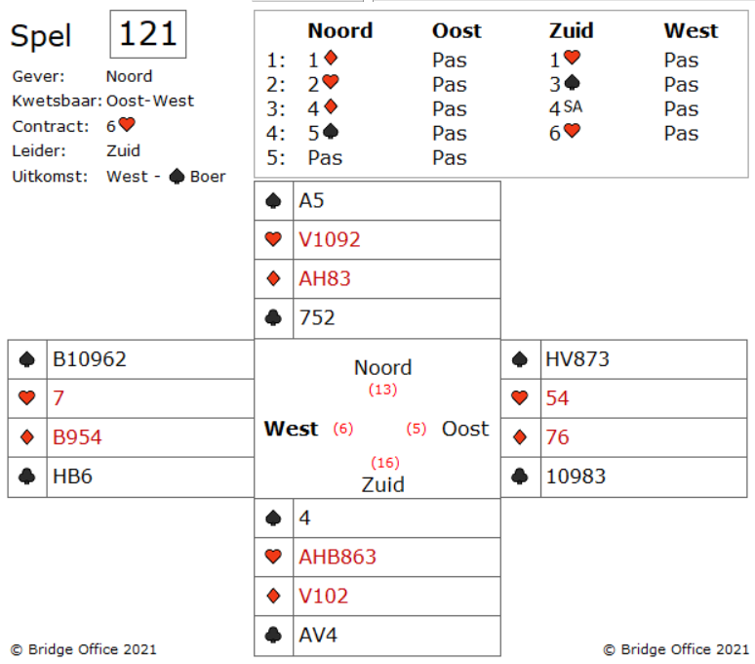
Ja hoor.
Eigenlijk moet je het al weten.
Het goede is al gebeurd.
Wanneer de klaveren fout zitten, dan heeft west de klaveren.
Wat u moet doen is de 4e ruiten van noord spelen en daar zelf een kleine klaveren op afgooien.
West komt aan slag en mag schoppen in de dubbel renounce spelen of hij mag klaveren naar uw aas, vrouw spelen.
Mooi toch? 6 harten gemaakt.
Maar dat hadden jullie ook al bedacht. Toch?
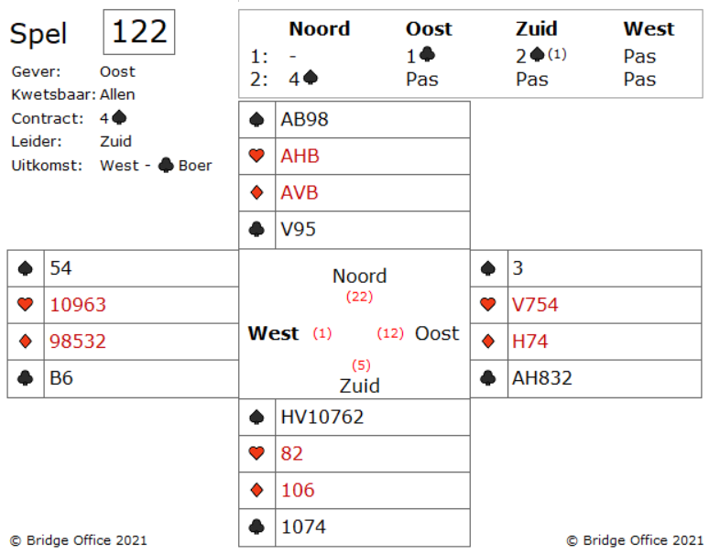
(1) Uw dwangkaarten zijn: Hartenboer in dummy en de ruiten tien in uw hand.
(2) Win de vierde slag met de ruiten aas van de dummy.
(3) Speel de troeven van uw tegenstanders weg.
(4) Incasseer harten aas in de dummy (doe dit om het aan het einde gemakkelijker te maken om welke dwangkaart u wil incasseren). Speel niet de harten heer van de dummy. U moet de heer behouden als entree voor de dwangkaart van de harten boer van de dummy.
(5) Keer terug naar uw hand en speel de laatste twee overgebleven troeven.
(6) Gooi ruiten vrouw en ruiten boer af in de dummy op de twee resterende troef.
(7) Op dit moment zou u de harten acht en de ruiten tien in uw hand moeten hebben en de harten heer en boer in dummy.
(8) Oost zou de harten vrouw en harten zeven en de ruiten heer moeten hebben en moet beslissen, wat bij te spelen.
(9) Als oost zijn harten zeven weggooit, speelt u harten acht naar de harten heer van de dummy. De harten vrouw van oost zal vallen en harten boer van de dummy is de winnaar die u nodig hebt voor uw contract.
(10) Als oost de ruiten heer weggooit, is de ruiten tien in uw hand de winnaar die u nodig hebt.

Leuk toch?
Arme Oost. Hij zat waarschijnlijk al voorzichtig aan down te denken met zijn harten vrouw achter de harten aas, heer en ruiten heer achter de ruiten aas van de dummy.
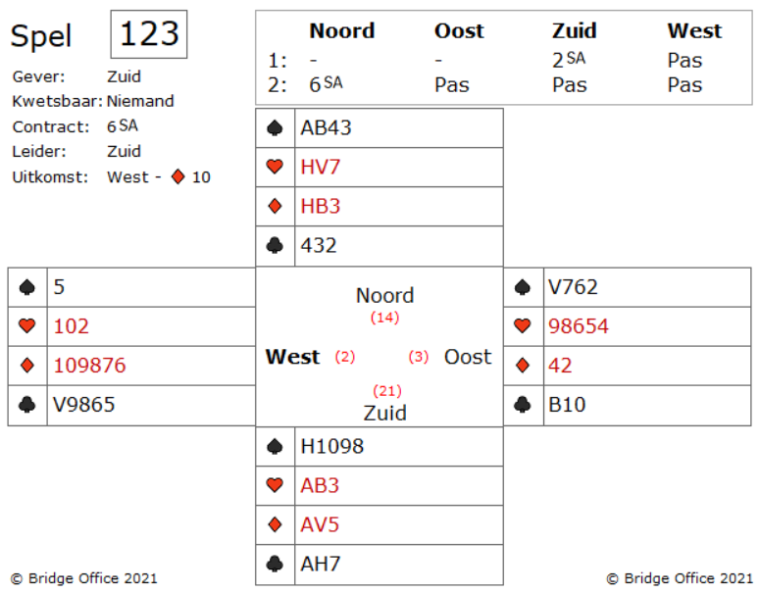
Je wil natuurlijk graag iets weten over de rode kleuren en de klaveren.
We beginnen daarom met 3 en niet met 2 rondjes klaveren.
Dat doen we door de ruiten uitkomst te nemen en dan een kleine klaveren te spelen.
Oost gaat die slag winnen met de 10. Hij al klaveren boer terug spelen voor jou heer.
Nu alle slagen van bovenaf spelen, behalve de schoppen.
Wanneer je de harten speelt, zal je zien, dat oost 2 harten en west 5 harten heeft.
Speel je daarna je ruiten, dan zul je zien dat west 5 en oost 2 ruiten heeft.
Nu speel je klaveren aas en west bekent, maar oost niet meer.
West heeft dus 5 klaveren en oost heeft er maar 2.
Hoeveel schoppen heeft west? Goede zo! Hij heeft maar één schoppen.
Daarom schoppen aas. Heeft west de vrouw alleen, zijn alle problemen meteen opgelost.
Valt schoppen vrouw niet, dan schoppen boer, voor de snit over oost.

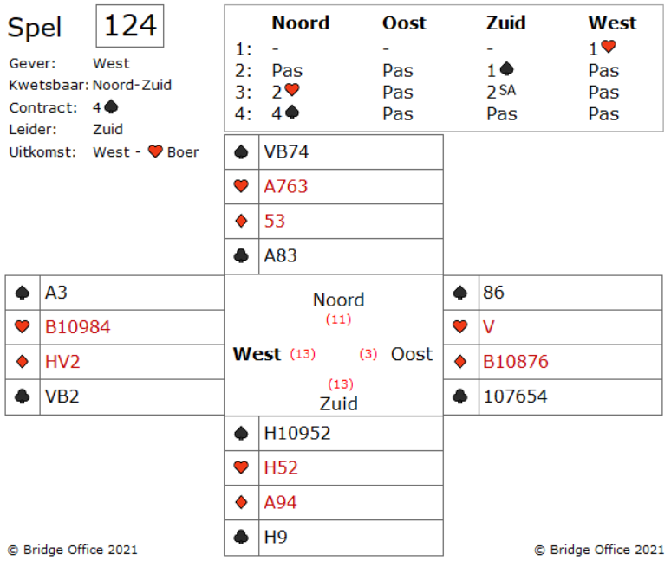
West opende 1 harten en dat zegt je dat hij vijf harten heeft.
De uitkomst zegt dat oost harten heer heeft.
Oost moet een singelton harten hebben.
Het gevaar is dat als je per ongeluk voor een kleine harten in de dummy gaat en de hand neemt.
Als je dan een schoppen speelt, zal west die nemen en de harten tien spelen.
Oost zal de harten aas van de dummy troeven en dat geeft je een extra verliezer.
Makkelijk om te zien.
Hoe gemakkelijk is het om dit te zien?
Erg makkelijk. Neem gewoon de harten aas in dummy bij slag 1.
West kan de schoppen aas nemen en een hart spelen, maar als oost troeft, neemt hij gewoon een slag die je toch moest verliezen.

Heb je 4 schoppen gemaakt of heb je 3 schoppen gemaakt?
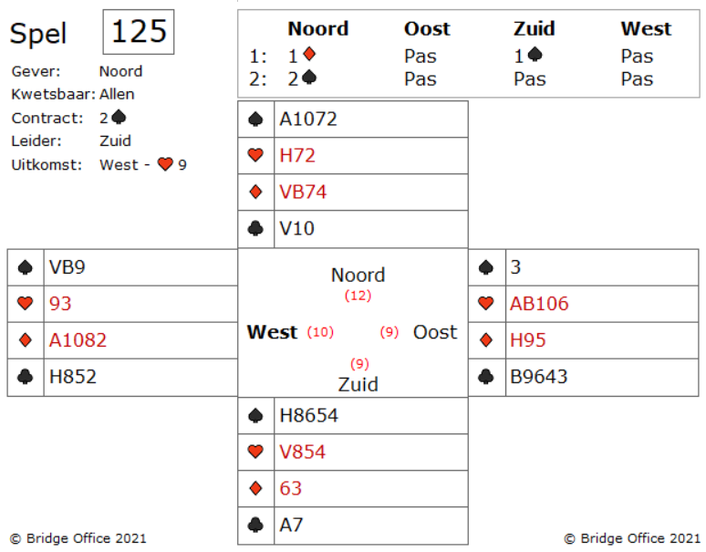

Oost hoeft niet voor uw list te vallen, maar doet dat waarschijnlijk wel.
Hij neemt uw harten heer met het aas en speelt harten boer, om zijn 10 hoog te maken.
Genomen met harten vrouw in zuid.
Speelt nu schoppen heer en schoppen naar schoppen aas.
West krijgt nu schoppen vrouw, maar dat is niet erg.
Nu komt harten 2 vanuit de dummy, om de harten 8 van zuid hoog te krijgen.
Klaveren aas is de entree om op harten 8 in de dummy de verliezende klaveren af te gooien.
Ook wanneer oost beslist om na harten 10, harten na te spelen.
Oost moet nadenken voor hij de harten opnieuw inspeelt.
Heeft zijn partner klaveren heer, dan moet hij klaveren inspelen.
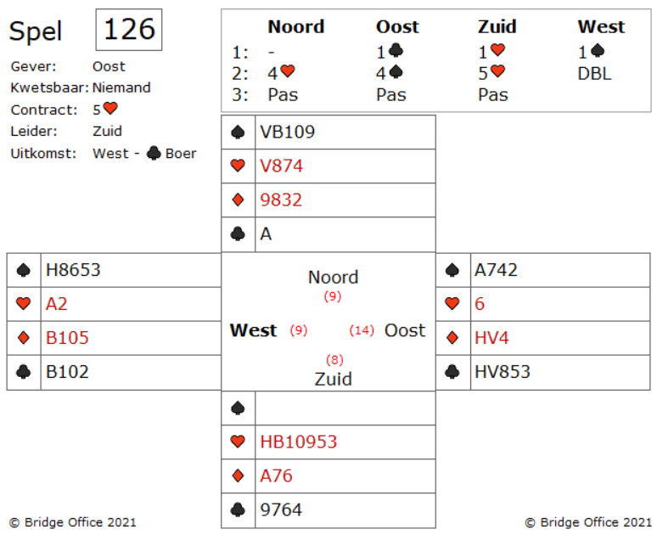

Vreemd genoeg is 5HX op dit punt waarschijnlijk koud, wanneer zuid de juiste beslissingen neemt.
Eén vraag en ik zal deze bewering bewijzen.
Hoe zijn de honneurs in schoppen verdeeld?
Kan west ze allebei hebben?
Kan oost ze allebei hebben?
Wat denkt u ervan?
De schoppen honneurs kan bijna overal zijn, met een uitzondering. West heeft ze niet allebei.
Weet u waarom?
Als west zowel de aas als de heer van schoppen zou hebben, dan zou hij hiermee gestart zijn en niet met klaveren boer.
Het uitkomen met een aas-koning combinatie is een van de beste uitkomsten die er zijn.
Het is zelden goed, om niet van een aas-heer combinatie te starten.
Nu, aangezien oost een of beide schoppen-honneurs heeft, is het succesvolle spel duidelijk.
Speel schoppen vrouw vanuit de dummy.
Oost speelt toevallig het aas.
U troeft en gaat naar de dummy met een klaveren troever.
Speel nu schoppen boer en wacht op oost bijspeelt.
Oost speelt een lage schoppen en nu gooit u een ruiten weg.
West neemt, maar nu zijn u schoppen in dummy goed.
U kunt bij de dummy komen door een klaveren te troeven.
Alleen als west twee klaveren en harten aas heeft, gaat u down.
Op de schoppen van de dummy gaat uw ruiten verliezer weg en nu kunt u de laatste klaveren laten troeven. En dan naar troef aas spelen.
Ik wilde heel graag 4 schoppen doubleren, zegt noord.
Slechts eentje down, zegt Oost.
Sorry, zegt West na een korte denkpauze.
Als ik met een van de rode kleuren was gestart, waren ze down.

NOG EFFE DIT: Als oost een kleine schoppen had gespeeld op de eerste schoppen slag, dan zou zuid een ruiten afgooien.
Wint het ruiten naspel en troeft een klaveren.
Herhaalt dan de schoppen snit.
Het spel gaat hetzelfde, of oost nu de eerste of de tweede schoppen dekt.
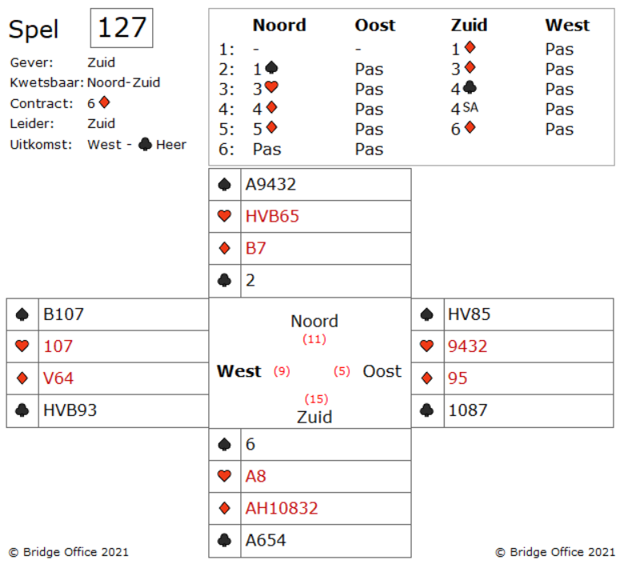
Ja. U zou een klaveren kunnen troeven voordat u begint met troef trekken.
Dus u speelt een kleine klaveren en troeft in de dummy.
U mist ruiten vrouw, dus u kunt nu op ruiten vrouw kunnen snijden door ruiten boer te spelen.
Ziet u een probleem bij deze manier van spelen?
Ja. Wanneer west ruiten vrouw heeft, dan heeft u nog steeds 2 klaveren verliezers en zuid en geen troef meer in noord.
Geen goed plan dus.
Een andere manier is, om alle troeven van de tegenpartij eruit te spelen en het introeven van de klaveren te vergeten,
U mist ruiten vrouw. Het is een ongeschreven regel, dat wanneer je aas, heer van een kleur hebt en de vrouw mist, om eerst de aas te spelen. Dit voor het geval de vrouw ergens sec zit.
Vindt u dit een goed idee?

Nee. Om dezelfde reden dat u geen klaveren wilt troeven en dan ruiten boer om te snijden op ruiten vrouw.
Stel u speelt ruiten aas en steekt dan met een schoppen over naar de dummy om vervolgens te gaan snijden op ruiten vrouw. Hetzelfde effect als met de klaveren troever.
West komt aan slag en speelt klaveren.
Dus niet gaan voor ruiten vrouw sec.

Wanneer u met een kleine schoppen oversteekt naar de dummy en dan ruiten boer speelt voor te snijden dan mag west aan slag komen. Hij mag dan klaveren spelen die u kunt troeven in de dummy. Is dus niet zo verstandig.
West zal vermoedelijk met troef, ruiten dus vervolgen.
Nu kunt u de verliezende klaveren niet meer troeven en moet u hopen op een gunstig harten zitsel.
Zitten de harten gunstig, dan kunt u uw verliezende klaveren op de harten afgooien.
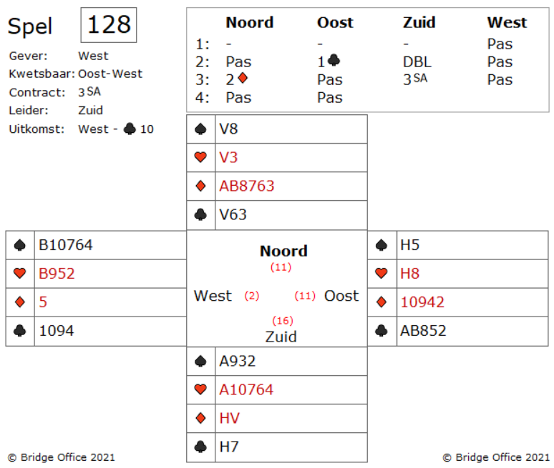

Het is gemakkelijk om 3SA te maken als je het ziet.
Neem ruiten vrouw over met de aas.
Speel de ruiten boer en breng oost aan slag met de vierde ruiten.

Wat moet Oost doen? Hij is ingegooid met schoppen heer, harten heer en klaveren aas.
Welke van deze kleuren oost ook inspeelt, er wordt een entree gecreëerd in de dummy.
Oost kiest klaveren aas en vervolgt klaveren, west volgt deze allemaal. Het kan nooit kwaad om hebzuchtig te zijn.

Vraag: Kun je nu meer dan negen slagen maken?
Speel de rest van uw ruiten. En u kunt zien dat oost een doubleton-heer heeft in beide hoge kleuren.
Dat wil zeggen, wanneer u Schoppen V8, Harten V3 nog heeft, heeft oost op ruiten, 2 keer klaveren weggegooid en blijft met Hx en Hx zitten. Nu speelt een kleine harten of schoppen. Speelt oost daar de heer op, dan maakt u in de dummy de vrouw. Speelt hij een kleintje dan neemt u met de aas en dan gooit u oost in diezelfde kleur in, door een kleintje te vervolgen. Hij moet dan van zijn ander heer, klein spelen.
Arme oost. 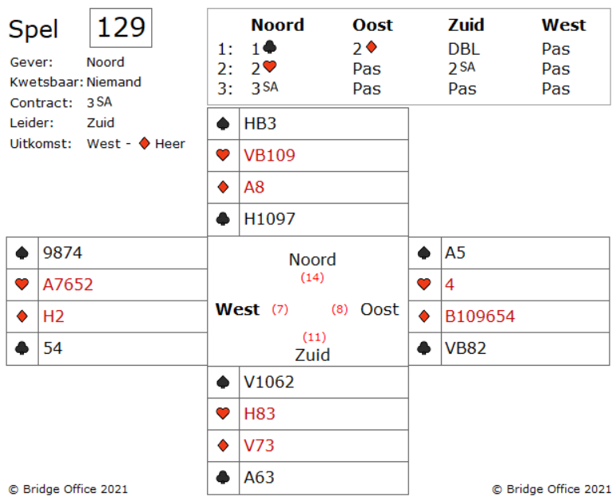
Zuid won de uitkomst met zijn aas en dacht: Dat is mooi. Dat is een slag extra.
Hij besloot om nu harten te haan spelen. De eerste harten ronde werd door west gewonnen en die speelde ruiten in, waardoor de ruiten van oost hoog werden.
Na verloop van tijd moet zuid schoppen spelen.
Die wordt genomen in oost en die speelt dan zijn vrije ruiten.
3 Sans Atout is dus down.
Dat is pech, zei zuid. Ik had dus eerst de schoppen moeten spelen, om 3 Sans Atout te maken.
Met een ondertoontje bevestigde noord het antwoordt van zuid, maar er bleef toch iets in de lucht hangen. Wat wilde noord eigenlijk nog meer zeggen?

Het zit hem in het volgende. Door de bieding van oost, moet hij minimaal een aas in een van de hoge kleuren hebben. Anders had hij niet kunnen bieden.
Heeft hij ze allebei, dan wordt 3 Sans Atout vermoedelijk niet gemaakt.

Daarom moet zuid de uitkomst aan west laten.
Speelt west nogmaals ruiten, dan mag west gerust aan slag komen. Hij kan geen ruiten meer inspelen.
Komt oost aan slag met schoppen aas, dan heeft u, als zuid nog steeds een ruiten dekking.
Dit is geen spel voor de automatische piloot.

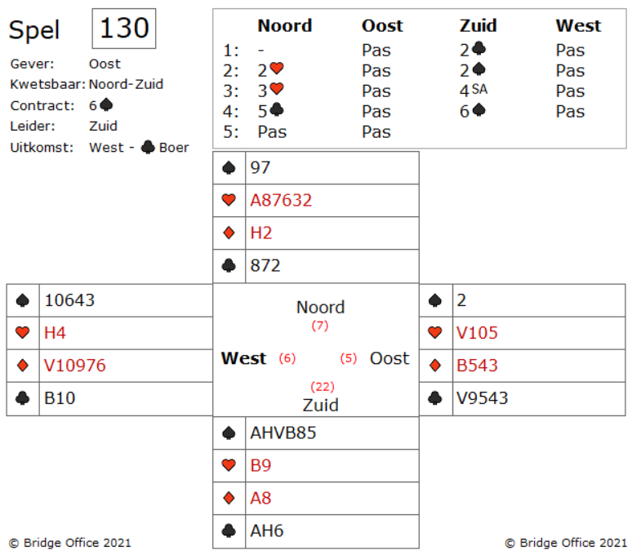

De extra slagen die u moet maken moeten uit de harten komen.
Maar u bent niet gezegend met entrees in noord.
U moet dus iets goeds verzinnen.
Daarom speelt u een kleine harten van uit zuid en speelt west een kleintje bij, dan doet u dat in noord ook. Hierdoor komt oost aan slag en die speelt klaveren na.
Genomen in zuid en dan gaan de troeven eruit.
Dan volgt harten naar harten aas en harten getroefd in zuid.
Naar ruiten heer en nu komen de harten.
En de 6 schoppen zijn gemaakt.

